Nota aclaratoria contrato número 1502026 de supervisión
asunto: Aclaración sobre inconsistencias plan de pagos cargue de egresos en la plataforma SECOP II
En mi calidad de Supervisor del Contrato No. 1502026 del 9 de enero de 2026, contratista Natalia Andrea Gil Velez, procedo a dejar constancia técnica ya que en el plan de pagos en el cargue de los egresos de los meses febrero del presente año, se subió otro archivo (la interventoría).
Se realiza mesa de ayuda en la plataforma SECOP II, en la cual se solicitó se habiliten nuevamente el plan de pagos y así; Poder modificar, el cargue de los egresos de los mese febrero. Anexo pantallazo
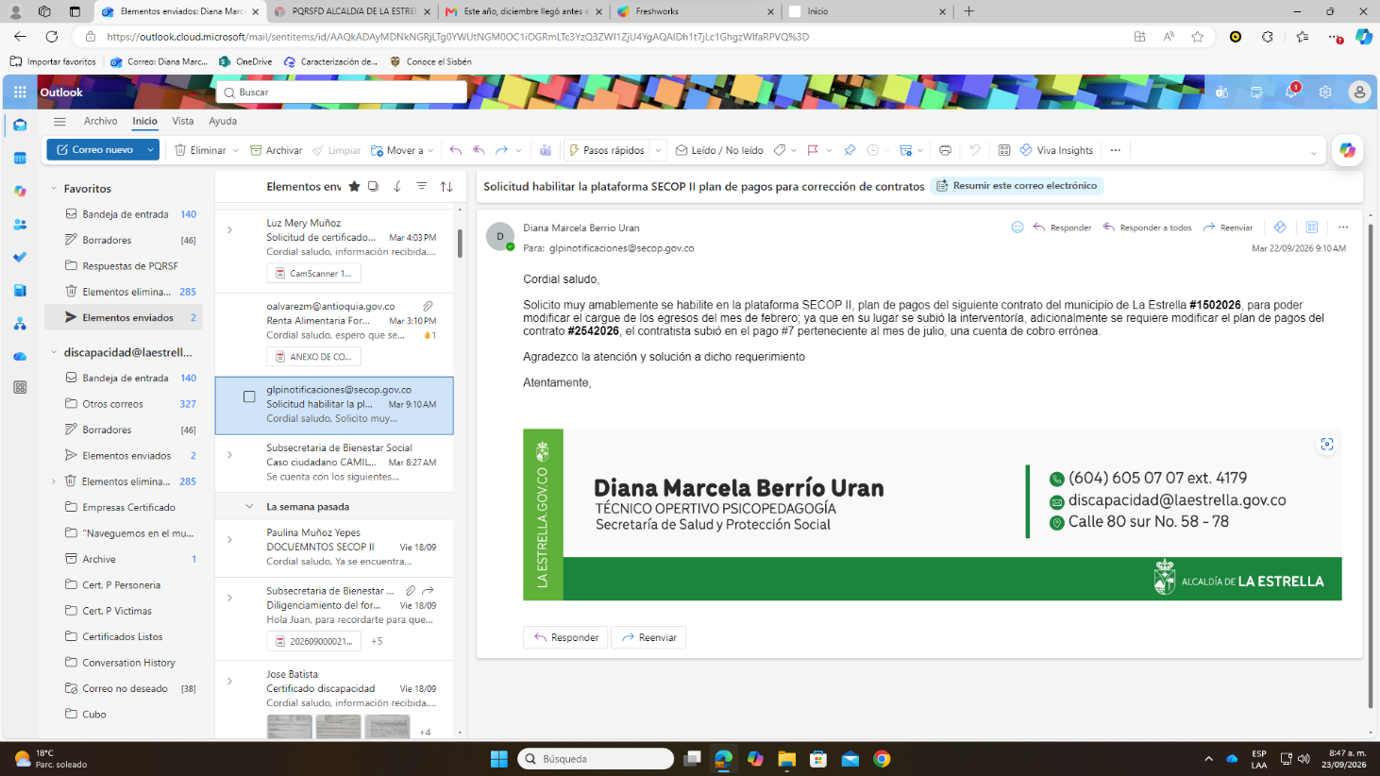
Por lo expuesto, y debido a la no respuesta del correo; Se realiza el cargue del egreso del mes de febrero en Documentos de ejecución del contrato anexo pantallazo y se deja nota aclaratoria para garantizar la transparencia y la integridad de la información.
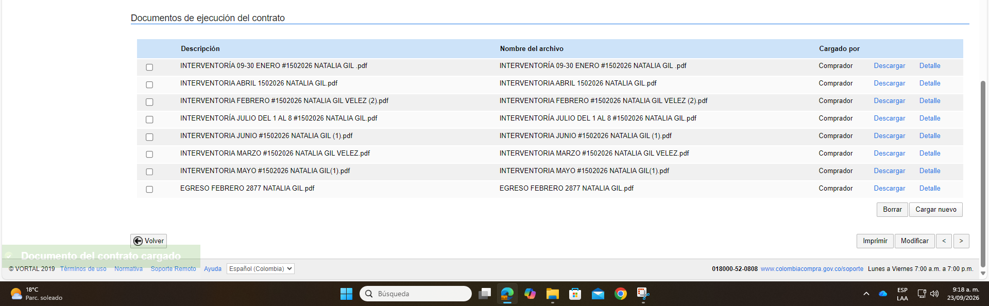
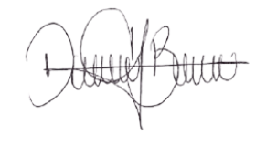

DIANA MARCELA BERRIO URAN
TECNICA OPERATIVA EN PSICOPEDAGOGIA

